**Časť A – čistý text**

1. Otvorte súbor Zmeny vo VŠ.doc. Uložte ho do svojho priečinka pod názvom   
   **Zmeny-priezvisko.docx**, nezachovajte kompatibilitu s predchádzajúcimi verziami programu.
2. V **celom** dokumente nastavte veľkosť strany A4, okraje nastavte hore 3 cm, dole 2,7 cm, vľavo 3 cm a vpravo 2,6 cm.
3. Nastavte hlavičku a pätu od hrany na 1 cm.
4. V dokumente odstráňte nadbytočné medzery medzi slovami a prázdne riadky. Výskyt prázdnych riadkov skontrolujte aj v hlavičke a päte strany.
5. V dokumente odstráňte zlomy strán a zlom sekcií. Zabezpečte, aby sa žiadny riadok nezačínal medzerou, čiarkou, bodkou alebo tabulátorom.
6. Zabezpečte, aby sa žiadny riadok nekončil medzerou.
7. Zabezpečte, aby sa spojky a predložky **s, z, k** nevyskytovali na konci riadka. Dbajte, aby vety nezačínali malými písmenami.
8. Dokument v takejto podobe uchovávajte po celý čas práce.
9. Neoznačený text dokumentu naformátujte štýlom normálny. Upravte ho nasledovne:
   * písmom Times New Roman, veľkosť 12 bodov,
   * zarovnaný podľa okrajov s riadkovaním 1,4,
   * text začína pri ľavom okraji a končí pri pravom okraji,
   * medzery pred a za odsekom nastavte 7 bodov,
   * zabezpečte, aby pri prechode odseku na novú stranu nezostal osamotený riadok.
10. Na všetky označené odseky špeciálnymi znakmi vytvorte vlastný štýl, založte ho na normálnom štýle.
11. Nadpisy prvej, druhej a tretej úrovne sú v texte označené znakmi **N1, N2** a**N3**. Naformátujte ich nasledovne:

* Nastavte viacúrovňové číslovanie tak, aby na seba nadväzovalo v jednotlivých úrovniach.
* Všetky nadpisy budú zarovnané vľavo.
* Zabezpečte, aby žiaden riadok nadpisu 2. a 3. úrovne nezostal osamotený na konci strany.

1. Nadpisy 1. úrovne naformátujte:
   * názov N1,
   * efekty písma kapitálky, farba RGB 10,10,100, rez písma tučné, medziznakové medzery rozšírené o 2,5 bodu, veľkosť 15 b,
   * medzery pred 15 bodov za 20 bodov,
   * tvar číslovania 1, 2, 3,
   * vzdialenosť číslovania od ľavého okraja strany je 0,5 cm,
   * text týchto odsekov bude odsadený od ľavého okraja 1,2 cm,
   * Kapitoly Predhovor a Úvod nie sú číslované a začínajú pri ľavom okraji.
2. Nadpisy 2. úrovne naformátujte:
   * názov N2,
   * efekt všetky písmená veľké, veľkosť 13 b, rez písma tučná kurzíva,
   * medzery pred 10 bodov za 10 bodov,
   * tvar číslovania 1_1, 1_2,...
   * vzdialenosť číslovania od ľavého okraja strany je 0,8 cm,
   * text týchto odsekov bude odsadený od ľavého okraja 1,8 cm.
3. Nadpisy 3. úrovne naformátujte:
   * názov N3,
   * rez písma nastavte na kurzívu,
   * medzery za 9 bodov,
   * tvar číslovania 1_1_1,
   * vzdialenosť číslovania od ľavého okraja strany je 1 cm,
   * text týchto odsekov bude odsadený od ľavého okraja 2 cm.
4. Nadpisy 1. úrovne začínajú vždy na novej strane.
5. Na odseky, na začiatku ktorých sa nachádza označenie &O, vytvorte zoznam s odrážkami v tvare ⌛:
   * vytvorte vlastný štýl s označením &O,
   * odrážka bude mať rez písma tučné, zarovnaná na stred,
   * vzdialenosť odrážky od ľavého okraja strany je 0,5 cm,
   * text týchto odsekov bude od odrážky vzdialený 0,7 cm,
   * pred prvým a za posledným odsekom zoznamu bude vzdialenosť 9 bodov.
6. Nad text „Tab. 1. Aktivity výkonnej rady agentúry počas prípravnej fázy akreditačných štandardov“ vložte tabuľku, ktorá sa nachádza v súbore Tabuľka č_1.docx. Tabuľku upravte podľa pokynov:
   * v celej tabuľke bude text zarovnaný vľavo na stred,
   * text bude začínať pri ľavom okraji bunky a končiť pri pravom okraji bunky,
   * hlavičku tabuľky nadefinujte rezom písma tučné,
   * tabuľku s popisom umiestnite na samostatnú stranu (na strane sa bude nachádzať iba tabuľka a popis tabuľky).
   * Zmeňte orientáciu tejto jednej strany na šírku.
7. V dokumente sa vyskytujú poznámky pod čiarou. Upravte ich nasledovne:
   * nastavte vzdialenosť textu od obidvoch okrajov bude 0 cm,
   * farbu písma nastavte čiernu, písmo nastavte Times New Roman,
   * odstráňte podčiarknutie písma.
8. V texte sa nachádza skrytý text. Nadefinujte ho tak, aby bol viditeľný a dal sa tlačiť.
9. Do pozadia strany nastavte obrázkovú vodotlač. Použite súbor logo.jpg.
10. Textu medzi značkami ! a ! nastavte pomocou štýlu rez písma tučné.
11. Textu medzi značkami + a + nastavte pomocou štýlu rez písma tučná kurzíva.
12. Pred text dokumentu vložte dve prázdne strany. Na týchto stranách nebude číslovanie strán.
13. Zarovnanie textu na prvej strany bude vodorovne na stred.
    * Na túto stranu vložte textové pole, ktoré bude umiestnené zvislo 10 cm od horného okraja a vodorovne vpravo. Textové pole bude bez obrysu.
    * Veľkosť textového poľa nastavte výška 6 cm a šírka 14,5 cm.
    * Do textového poľa vložte text „Zmeny vo vysokom školstve v dôsledku zavádzania systémov zabezpečovania kvality 2019 – 2021“.
    * Text v textovom poli naformátujte – veľkosť 27, farba RGB 10, 10, 100, rez písma tučná kurzíva.
    * Titulnú stranu orámujte na pravom aj ľavom okraji trojitou čiarou, farby RGB 10,10,100, hrúbka 1,5 bodu.
14. Na druhú stranu na prvý riadok napíšte slovo Obsah.
    * Nadefinujte ho štýlom prvej úrovne. Tento nadpis nie je číslovaný a začína pri ľavom okraji.
    * Pod nadpis vložte obsah z dvoch úrovní.
    * Čísla strán zarovnajte doprava a s textom ich spojte súvislou čiarou.
    * Číslo a text nadpisu 2. úrovne nastavte rezom písma kurzíva.
    * Obsah nadefinujte štýlom Obsah 2.
15. Do hlavičky prvej strany vložte obrázok logo.jpg. Upravte ho:
    * výšku nastavte na 1,8 cm,
    * umiestnite ho vodorovne na stred strany a zvislo na stred hlavičky.
16. Do päty strán vložte číslo strany. Číslo strany bude v pravom okraji päty (správne upravte pätu aj na strane, kde sa nachádza tabuľka „Tab. 1. Aktivity výkonnej rady agentúry počas prípravnej fázy akreditačných štandardov“).
    * Číslo naformátujte písmom veľkosti 11 bodov.
    * Riadkovanie nastavte jednoduché, medzery pred a za odsekom 0 bodov, zarovnanie vľavo.
    * Číslo bude umiestnené 0,5 cm pod dolným okrajom a pri ľavej hrane pravého okraja.
    * 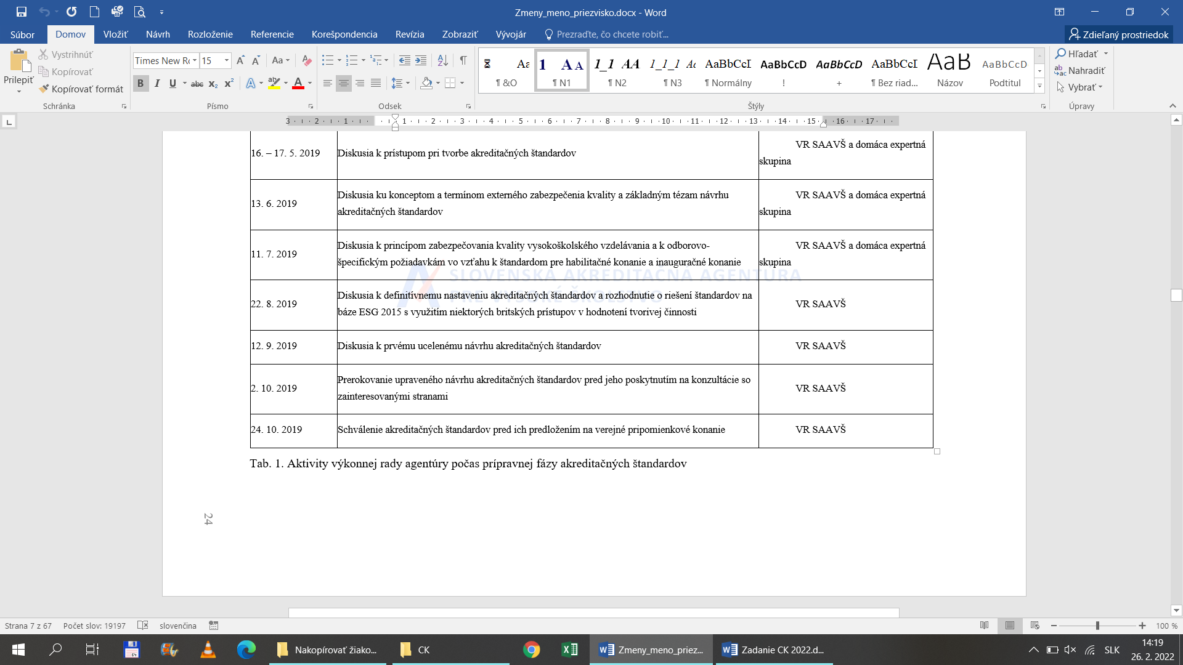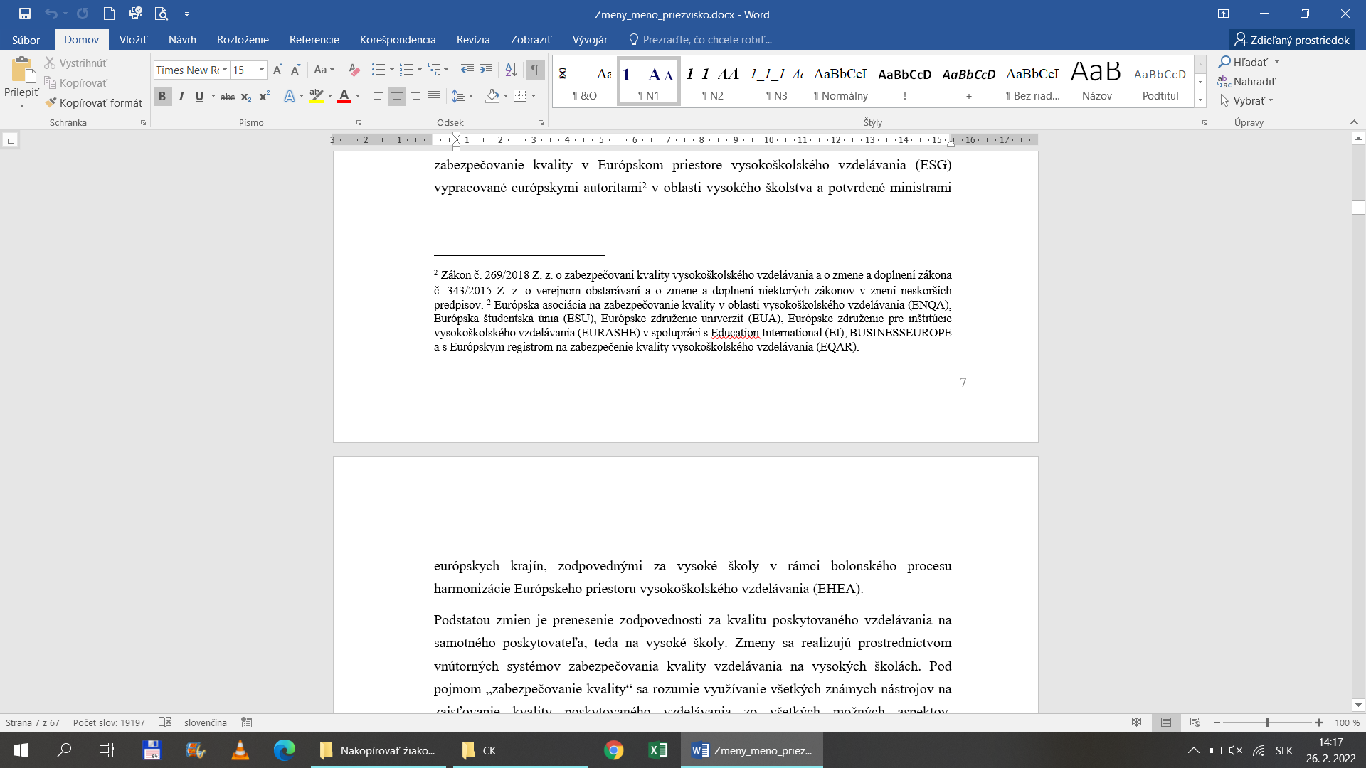Číslovanie strán začína od kapitoly Exekutívny sumár.
17. Odstráňte všetky pomocné označenia N1, N2, N3, &O, !, +.
18. Pred ukončením práce aktualizujte obsah a nezabudnite svoj súbor uložiť.

**Časť B** – **hromadná korešpondencia**

Vo vašom obchode zajtra začína nová akcia, kedy sa dočasne menia ceny niektorých tovarov. Preto potrebujete vytlačiť cenovky pre tovary, ktoré budú mať v tomto období akciové ceny.

1. Vytvorte v programe MS Word nový súbor, ktorý uložte pod názvom   
   ***Cenovka-Priezvisko.docx.*** Do tohto súboru budete pomocou nástrojov hromadnej korešpondencie dopĺňať údaje zo súboru ***Tovar.xlsx****.*
2. Formát dokumentu nastavte vlastná veľkosť, šírka 18 cm a výška 11,8 cm, všetky okraje 1 cm, orientácia na šírku.
3. Na začiatku dokumentu stlačte Enter a potom vytvorte tabuľku, ktorá bude mať 3 stĺpce a 4 riadky.
4. Šírku stĺpcov nastavte na 3 cm pre prvý a posledný stĺpec, stredný stĺpec bude široký 9 cm. Tabuľku vycentrujte na šírku strany.
5. Pre celý dokument nastavte písmo Arial Black, riadkovanie jednoduché, bez medzier pred a za odsekmi.
6. Nad a pod tabuľkou ostane 1 voľný riadok, pre oba nastavte veľkosť písma 8 b.
7. Celú stranu vycentrujte na výšku.
8. Všetky bunky v prvom riadku zlúčte do 1 bunky. Potom do prvého riadku vložte zlučovacie pole *Tovar.* Zarovnanie ponechajte vľavo, veľkosť písma 28 b.
9. (Do druhého riadku do strednej bunky vložte zlučovacie pole *PôvCena.* Za pole vložte medzeru a znak €, lomku a zlučovacie pole *MJ*. Celý text vycentrujte, písmo nastavte na veľkosť 26 b.
10. V treťom riadku tabuľky zlúčte druhú a tretiu bunku spolu. Do zlúčenej bunky vložte zlučovacie pole *AkcCena.* Za pole vložte medzeru a znak €, lomku a zlučovacie pole *MJ*. Celý text vycentrujte, písmo nastavte na 48 b, farba písma červená.
11. 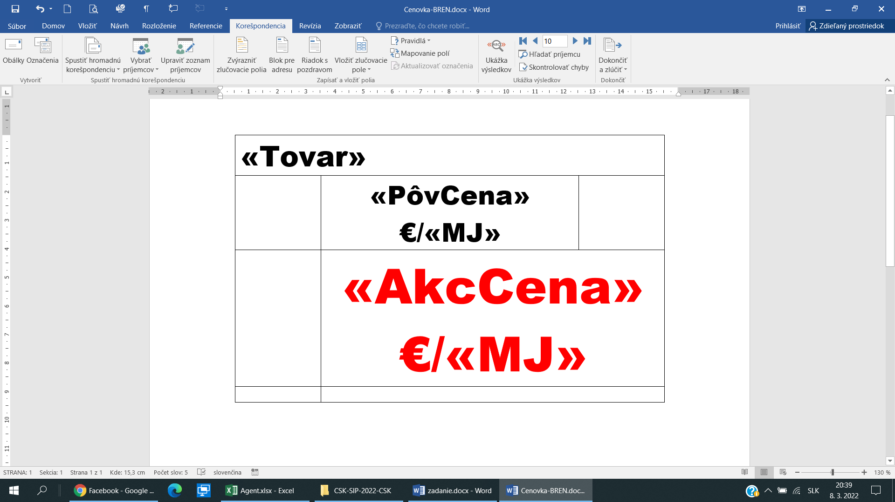V poslednom riadku opäť zlúčte druhú a tretiu bunku. Po tejto úprave by mala tabuľka vyzerať takto ako v ukážke vpravo:
12. Do zlúčenej bunky v poslednom riadku vložte text „Tovar je potrebné odvážiť“ (bez úvodzoviek), ale iba pre tovary, ktoré majú ako mernú jednotku kg. Písmo ponechajte Arial Black, veľkosť 16 b.
13. Výšku posledného riadku nastavte na 1,5 cm, text v tomto riadku vycentrujte vodorovne aj zvisle.
14. Výšku druhého riadku nastavte na 2 cm, tretí riadok bude vysoký 4 cm. Texty v oboch riadkoch taktiež vycentrujte v oboch smeroch.
15. V tabuľke je potrebné vypnúť všetky vnútorné orámovania, ostane iba vonkajšie orámovanie okolo tabuľky v pôvodnej hrúbke 0,5 b.
16. Okrem toho je potrebné pridať orámovanie do bunky, kde je uvedená *PôvCena* – hrúbka čiary bude 2,25 b a bude to šikmá čiara zľava zdola doprava nahor.

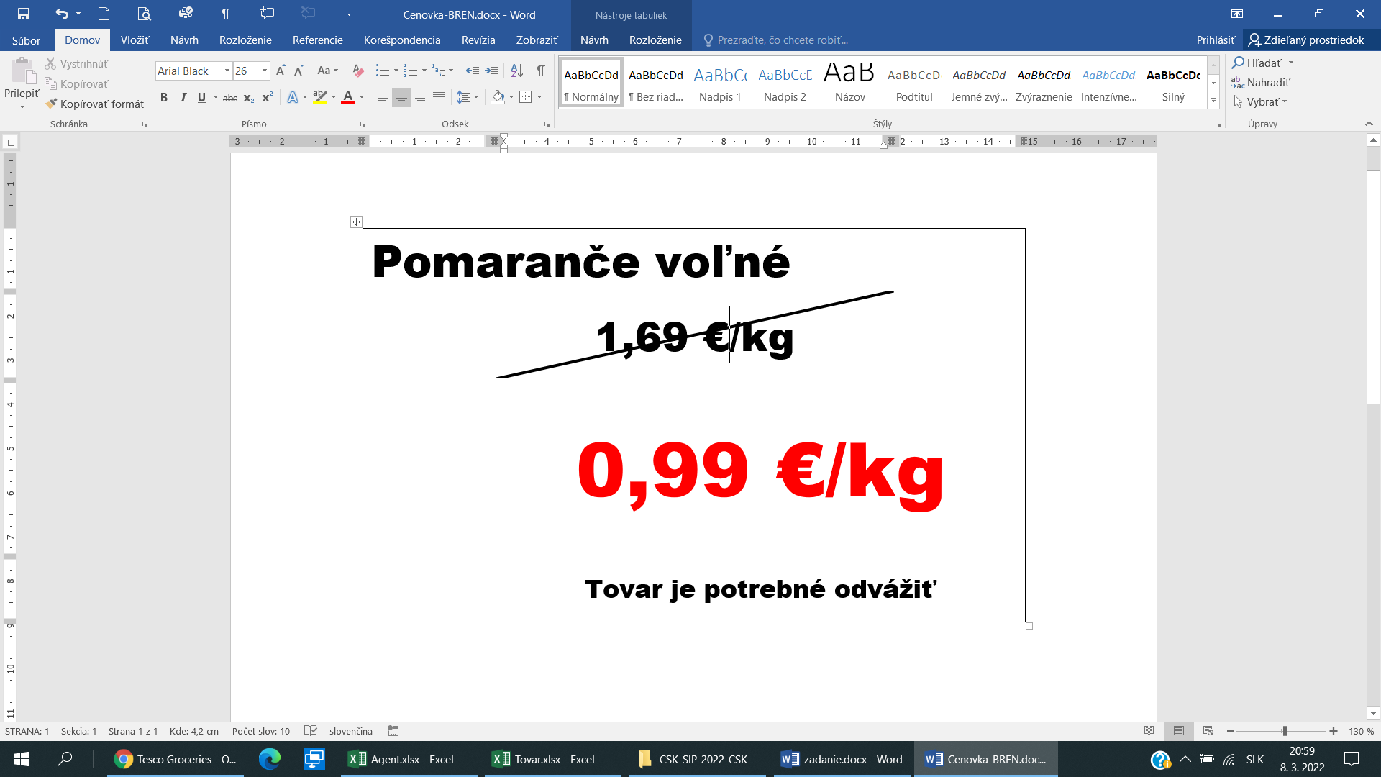

1. Vytvorte zlúčený dokument ***Cenovka-Priezvisko-Akcia.docx****,* ktorý bude obsahovať cenovky pre všetky akciové tovary (čiže iba pre tie, ktoré majú v tomto období zadanú akciovú cenu). Zabezpečte, aby sa cenovky tlačili zoradené abecedne podľa skupiny a v nej podľa názvu tovaru. Súbor po vytvorení uložte a zatvorte.
2. Súbor ***Cenovka-Priezvisko.docx*** taktiež uložte a zatvorte.
3. Otvorte súbor ***Zoznam.docx*** a ihneď ho uložte ako ***Zoznam-Priezvisko.docx.*** Do tohto súboru budete pomocou nástrojov hromadnej korešpondencie dopĺňať údaje zo súboru ***Tovar.xlsx****.*
4. Dolný okraj nastavte na 2 cm, ostatné okraje ponechajte 2,5 cm.
5. Za text „Oddelenie:“ vložte zlučovacie pole *Skupina,* ktoré bude upravené písmom Arial Black veľkosti 14 bodov.
6. Stĺpce tabuľky upravte tak, aby prvý stĺpec mal šírku 8 cm, 2. a 3. stĺpec 3,5 cm.
7. Do druhého riadku vložte príslušné zlučovacie polia.
8. Za zlučovacie polia v 2. a 3. stĺpci vložte medzeru, znak €, lomku a zlučovacie pole *MJ*.
9. Pre bunky s cenami (2. a 3. bunka v 2. riadku tabuľky) nastavte desatinný tabulátor pre vzdialenosť 1 cm od ľavého okraja bunky. Súbor uložte.
10. Výšku riadkov tabuľky nastavte na 1 cm.
11. Všetky údaje v tabuľke budú zarovnané vodorovne vľavo a na výšku centrované okrem názvov 2. a 3 stĺpca – tie budú centrované v oboch smeroch.
12. Druhý riadok tabuľky pod seba nakopírujte tak, aby ste dokázali na stranu vypísať 20 druhov tovaru. Dbajte, aby všetky riadky mali požadované zarovnanie. Súbor uložte.
13. Vytvorte zlúčený dokument ***Zoznam-Priezvisko-všetko.sk***, ktorý bude obsahovať všetky tovary (bez ohľadu na to, či sú v akcii alebo nie).
14. Súbor ***Zoznam-Priezvisko-všetko.sk*** uložte a zatvorte, v práci pokračujte opäť v súbore ***Zoznam- Priezvisko.sk.***
15. Vytvorte zlúčený súbor ***Zoznam- Priezvisko-Ovocie.sk***, ktorý bude obsahovať iba akciové tovary skupiny Ovocie, pričom jednotlivé tovary budú zoradené podľa abecedy. Súbor uložte a zatvorte.
16. Súbor ***Zoznam- Priezvisko.sk*** taktiež uložte a zatvorte.

**Časť C – naformátovaný text**

1. Otvorte súbor Záverečná práca od A po Z.docx a uložte ho pod názvom   
   **Záverečná-práca-priezvisko.docx**.
2. Na strane 27 sa nachádza organizačná štruktúra. Upravte je podľa vzoru (súbor Schéma.pdf).

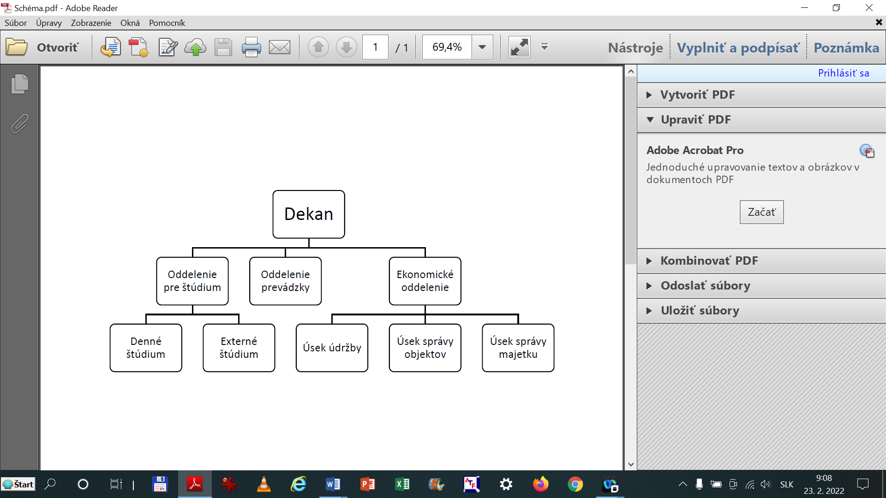

1. Organizačnej štruktúre zmeňte farbu (ľubovoľnú).
2. Nad text „Graf 12 Priemerné mesačné teploty v roku 1999 v Žiline (Zdroj: Štatistická ročenka, 1999)“ vložte pomocou nástrojov MS Word nasledujúci stĺpcový graf. Upravte ho podľa predlohy (Graf.pdf)

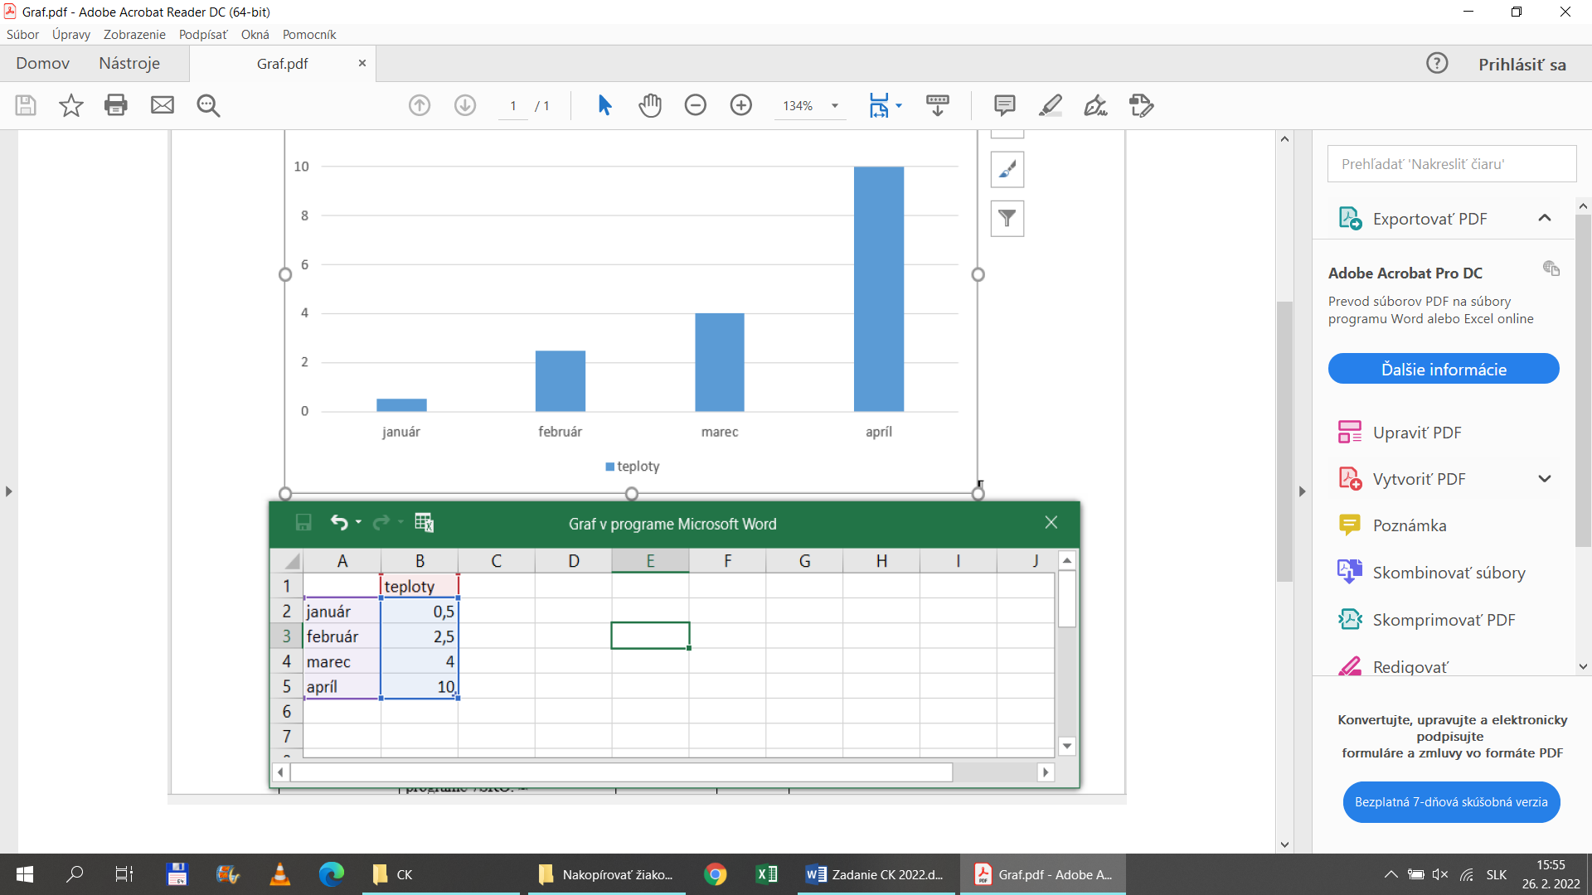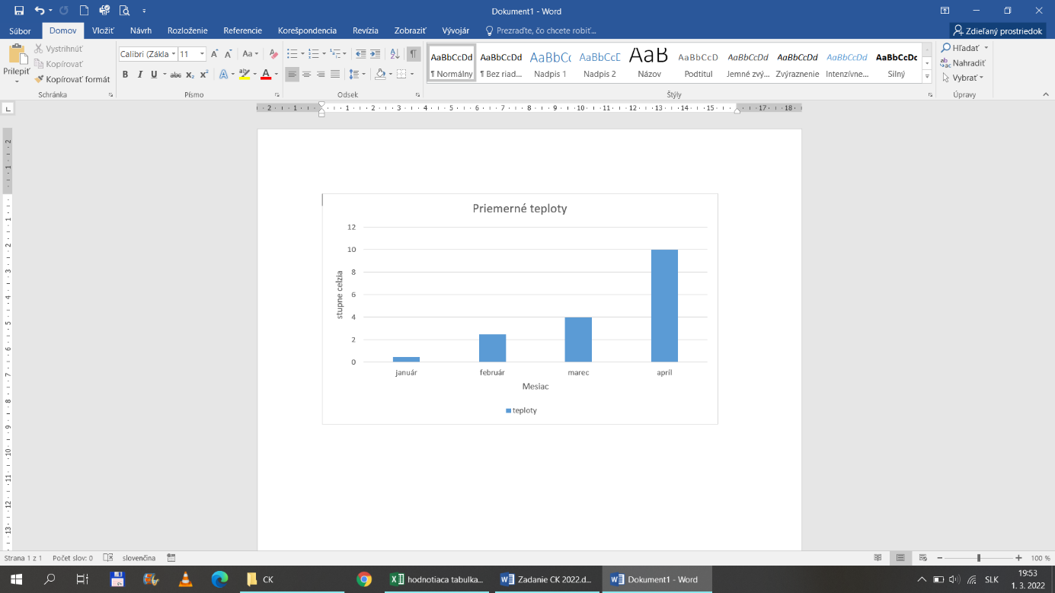

1. V päte strán sa nachádza číslovanie strán. Zabezpečte, aby číslovanie strán začínalo od kapitoly Úvod. Upravte ho tak, aby bolo celé viditeľné, bez formátovania písma alebo úpravy veľkosti objektu.
2. V dokumente sa vyskytuje skratka t.j. Upravte ju na t. j. Dbajte, aby sa na konci riadku skratka nerozdelila.
3. Na strane 7 sa nachádza červené slovo školách. Na toto slovo vytvorte poznámku pod čiaru. Do poznámky pod čiaru vložte text (bez úvodzoviek) „Zákon č. 131/2002 Z. z. v znení jeho neskorších zmien a doplnkov“.
4. Poznámku pod čiarou nadefinujte písmom veľkosti 9, rez písma kurzíva. Slovo školám nadefinujte farbou automatickou.
5. Na koniec dokumentu vložte samostatnú stranu.
   * na túto stranu vložte slovo Register, nadefinujte ho nadpisom prvej úrovne, nebude číslovaný, začína pri ľavom okraji,
6. Na túto stranu pomocou nástrojov textového editora vložte Register, v ktorom spravte tieto úpravy:
   * nastavte jeden stĺpec,
   * formát nastavte moderný,
   * čísla strán zarovnajte vpravo,
   * vodiaci znak vyberte prerušovanú čiarkovanú čiaru
7. Pred ukončením práce nezabudnite aktualizovať obsah a svoj súbor uložiť.